ANO APOSTÓLICO DE ISRAEL

Solidariedade
Aula 2 – Dorcas

Iniciamos a campanha Solidariedade, falamos como é importante fazer doações. Hoje vamos incentivar nossas crianças a doar roupas, tendo como exemplo Dorcas, a costureira.
Vamos lá!

Para você professor (a)
Atos 9.36: “Havia em Jope uma discípula por nome Tabita, nome este que traduzido quer dizer Dorcas; era ela notável pelas boas obras e esmolas que fazia.”
Vamos conhecer algumas atitudes e realizações apostólicas de Dorcas.
- Foi uma discípula que sempre teve o desejo de aprender mais e mais do Senhor;
- Teve fé e obras, ou seja, uma fé viva que produz frutos de amor;
- Seus frutos falaram diante de Deus;
- Teve uma vida que testificavam sua vivencia do evangelho;
- Foi ressuscitada pelo poder de Deus através de Pedro, vivendo o poder da ressurreição. (extraído da bíblia Apostólica).
Quando ministramos para as crianças, antes somos ministrados, que assim como Dorcas tenhamos um coração que se abre a ajudar, a doar, a dar frutos pelo amor aos necessitados e ter o mesmo sentimento de Cristo.
Vamos lá! Vamos contagiar as crianças com esse sentimento e um coração que semeia e ajuda ao próximo.
Base Bíblica

Atos 9. 36 – 43.

Objetivos

- Que a criança tenha prazer em doar
- Acreditar que Deus supre nossas necessidades quando ajudamos ao próximo.
- Desafiá-la a ter atitudes solidárias sempre;
- Levá-la a ter com suas atitudes o mesmo sentimento de Jesus.

Situação da Criança
É natural conforme a fase do desenvolvimento da criança que ela queria tudo somente para si, aquela fase do “tudo é meu”. Mas com o passar dos anos, ela vai compreendendo que o mundo não é só dela e consegue compartilhar.
Por isso é tão importante sermos exemplos e mostrar os exemplos da bíblia. A criança precisa ver algo concreto para melhor compreensão do quão importante é o ato de doar.

Sugestão para o desenvolvimento da Aula

Professor se vestir com varias e vai tirando para mostrar que não precisa de todas.

Boa aula!
Contando a História
Morava na cidade de Jope uma viúva chamada Tabita que traduzido quer dizer Dorcas. Ela era cristã e muito conhecida por seu grande amor e generosidade para o povo.
Dorcas era costureira, era uma mulher dedicada e querida pela sociedade por causa dos seus atos de justiça e amor.
O que será que essa mulher fazia que fosse tão conhecida e querida? Deixe que as crianças respondam. Dorcas fazia roupas e dava para os pobres, ela distribuía, pois, tinha um coração que Jesus quer que nós também tenhamos.
Jesus fica muito feliz quando ajudamos os outros, precisamos olhar para as pessoas e ter vontade de ajudá-las. Às vezes não conhecemos alguém que precise, mais tem muitas pessoas que precisam, pois passam dias e dias com a mesma roupa porque não tem para trocar. Então eu desafio você a ser como Dorcas, a ser reconhecido porque é uma criança que ajuda os aos outros e faz doações. Você irá conversar com os seus pais e vai escolher algumas roupas, sua e deles, para dar para quem precisa. Quem vai trazer no próximo domingo? Muito bem! Então daqui a pouco vamos juntos preparar um caixa para colocarmos as roupas que vamos trazer? Nossa caixa vai ficar bem cheia. (Nesse momento tire alguma peça de roupa e já deixe na caixa, explique que não te fará falta).
Dorcas era uma mulher boa, mais um dia ela ficou doente e morreu! As pessoas choravam e mostravam as roupas que ela tinha feito. Pedro ficou sabendo, chegou onde todos estavam, pediu para eles saírem e ficou de joelhos, orou a Deus e disse: Tabita levanta-te! Ela abriu os olhos e vendo a Pedro sentou-se. Ele dando-lhe a mão, levantou-a e chamou todos, mostrou que Dorcas estava viva. E eles se alegraram (essa foi à primeira ressurreição registrada no ministério dos apóstolos).
Deus vai ressuscitar o desejo de todos para doar e ser reconhecido como uma criança que Jesus se agrada, pois tem um coração que gosta de fazer o bem e ajudar os necessitados.

Vamos orar.
Oração
Professor ore pelas crianças e profetize que são libertas de todo egoísmo, que nada vai faltar para eles, e que tenham o desejo de ajudar aos necessitados.

Versículo

“ e não nos cansemos de fazer o bem. Gálatas 6:9”

Verificação do Ensino
- O que ela fazia com as roupas que costurava?
- O que aconteceu quando ela ficou doente?
- Quem apareceu e orou?
- O que aconteceu depois que Pedro orou?
Oferta

Tenho-vos mostrado em tudo que, trabalhando assim, é mister socorrer aos necessitados e recordar as palavras do Senhor Jesus, que disse: Mais bem-aventurado é dar do que receber.
Atos 20:35

Ministre esse versículo se forma que a criança entenda que nosso compromisso como corpo de Cristo também é ajudar os necessitados. E que o Senhor não deixa nos faltar nada porque é melhor dar do que receber.
Fale sobre o ministério da Assistência Social que temos na igreja.

Amém.

Atividade

Decorar a caixa para receber as doações!
- Leve papeis para as crianças encaparem a caixa;
- Pedaços de tecidos;
- Cole desenhos que eles se lembrarão da historia de Dorcas.( veja a sugestão)

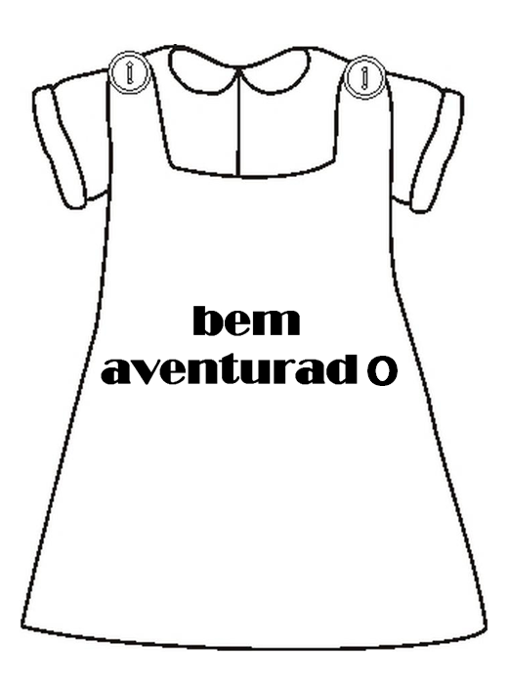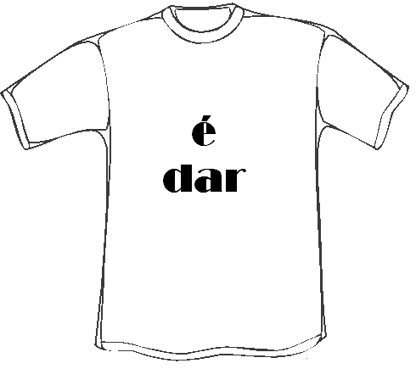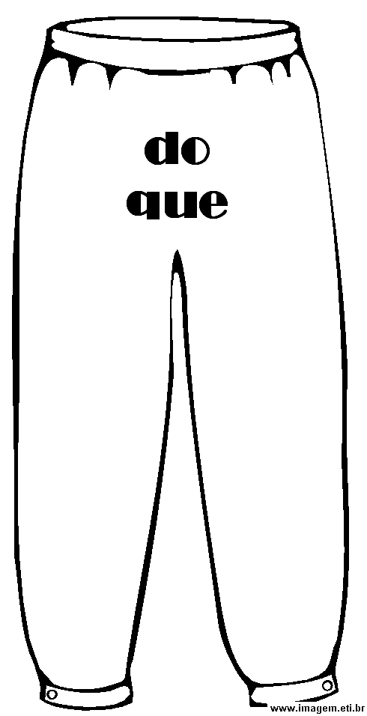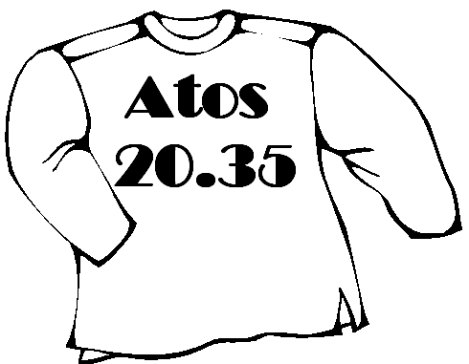

Lembrete para casa!!

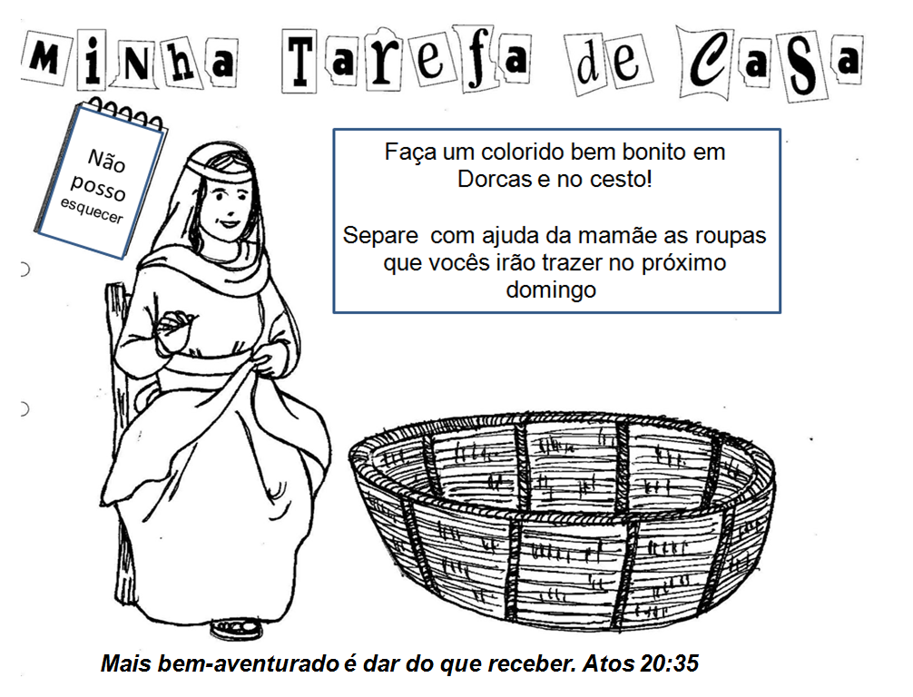

Lembrancinha

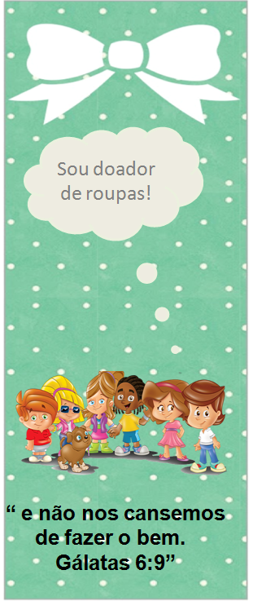

Boa Aula!

